신세계푸드, ‘우리산지 레시피’로 국산 농산물 가치 알리기 앞장…보성 말차 디저트 출시
‘한국 차의 본고장’ 전남 보성군 말차 활용 ‘떠먹는 케이크’와 ‘크루아상’ 등 베이커리 2종 선보여
지역 특산물 활용 제품 개발로 우리 농산물 우수성 알리고 소비 활성화 기여
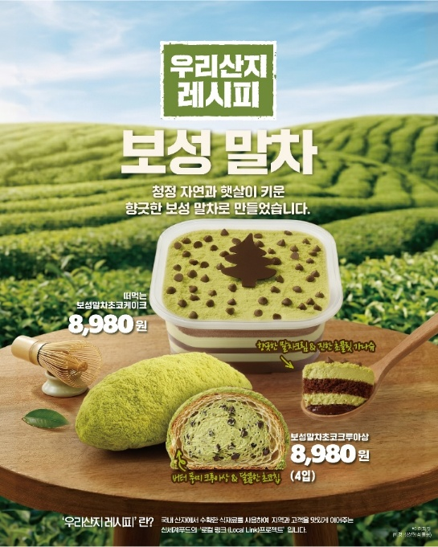
[사진 설명] 보성 말차 베이커리 신제품 2종 / 신세계푸드 제공

신세계푸드가 국산 농산물의 우수성과 가치를 알리기 위한 ‘우리산지 레시피’ 캠페인을 확대하며, 전라남도 보성군의 특산물인 보성 말차를 활용한 베이커리 신제품 2종을 선보였다.

‘우리산지 레시피’는 신세계푸드가 전국 각 지역의 우수한 농산물과 임산물을 활용해 새로운 제품을 개발하고, 이를 통해 우리 산지의 좋은 재료를 소비자에게 알리기 위해 전개하고 있는 캠페인이다. 신세계푸드는 그동안 경남 남해군의 마늘, 전남 무안군의 양파, 경북 경산시의 대추, 강원 평창군의 감자 등 각 지역을 대표하는 특산물을 활용한 제품을 선보이며 국산 식재료의 활용 가능성을 넓혀왔다.

이번에는 ‘한국 차의 본고장’으로 불리는 전라남도 보성군의 말차를 활용했다. 보성은 온화한 기후와 해무, 풍부한 일조량 등 차 재배에 적합한 자연환경을 갖춘 국내 대표 차 산지로, 보성 차는 깊은 향과 깔끔한 맛으로 오랜 시간 품질을 인정받아 왔다. 특히 보성 말차는 은은한 쌉쌀한 맛과 부드러운 감칠맛, 선명한 색감이 특징으로, 크림·초콜릿·페이스트리 등 다양한 디저트 재료와 잘 어울린다.

신세계푸드는 최근 말차가 젊은 소비자들 사이에서 건강하고 트렌디한 식재료로 주목받고 있는 점에도 주목했다. 말차는 기존 차 음료를 넘어 라떼, 케이크, 아이스크림, 베이커리 등 다양한 디저트 메뉴로 활용 범위가 넓어지고 있으며, 특유의 진한 녹색 비주얼과 깔끔하면서도 깊은 맛으로 SNS에서도 인기 있는 디저트 소재로 자리잡고 있다. 이에 신세계푸드는 보성 말차의 산지 가치와 최근 말차 디저트 트렌드를 결합한 신제품을 개발했다.

신제품 ‘떠먹는 보성 말차 초코 케이크’는 깊으면서도 은은한 쌉쌀한 맛을 자랑하는 보성 말차 크림과 진한 가나슈를 층층이 쌓아 올린 떠먹는 케이크다. 말차 특유의 부드러운 풍미와 초콜릿의 진하고 달콤한 맛이 조화를 이루는 것이 특징이다.

‘보성 말차 초코 크루아상(4입)’은 크루아상 안에 달콤한 초코칩을 넣은 말차 크림을 가득 채운 제품이다. 바삭한 크루아상과 부드러운 말차 크림, 오독하게 씹히는 초코칩의 식감을 함께 즐길 수 있다. 두 제품 모두 이마트 베이커리에서 판매하며, 가격은 각각 8,980원이다.

신세계푸드 관계자는 “최근 말차 디저트에 대한 소비자 관심이 높아지는 가운데, 국내 대표 차 산지인 보성의 우수한 말차를 활용해 우리 농산물의 가치를 알릴 수 있는 제품을 선보이게 됐다”며 “앞으로도 ‘우리산지 레시피’ 캠페인을 통해 전국 각지의 좋은 식재료를 발굴하고, 이를 소비자들이 일상에서 맛있게 경험할 수 있는 제품으로 개발해 국산 농산물 소비 활성화에 기여하겠다”고 말했다.

- 감사합니다. 신세계푸드 홍보팀입니다. -

